Profilo autobiografico di Lucio Vranca
dal suo sito web http://www.vrancalucio.net/Storia_autobiografica.html

Un musicista, un poeta, un artista della tromba
e della cultura musicale di Mistretta

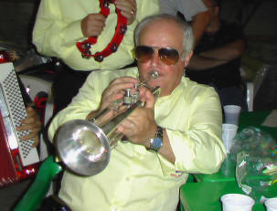
Mio padre non conosceva la musica, ma era un grande appassionato. Seguiva, infatti, i concerti della banda locale e organizzava feste danzanti a casa mia, usando il grammofono a corda (in uso dal 1870 agli anni '80). Quell’apparecchio funzionava con delle puntine di lettura metalliche (sostenute da un braccio articolato), che chiamavamo pichiup (pick-up), le quali, appoggiate nel solco esterno del disco a 78 giri, emanavano un suono stridulo e, a volte, ondeggiante per la deformazione della superficie dello stesso disco. Il piatto, sul quale veniva appoggiato il disco, era spinto da una molla precariata, con una manovella.
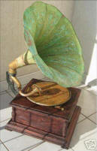
Era il lontano 1957, anno in cui cominciai a fare i primi passi nel campo della musica. La passione era grande; cantavo doppiando la voce di mio padre, mentre lavorava in campagna, nei mesi in cui la scuola era chiusa; cantavo e fischiavo i motivi delle canzoni ascoltate alla radio a valvole (un vecchio apparecchio Geloso); seguivo gli strumentisti dell'epoca che portavano le serenate nei vicoli del centro storico, sfidando la volontà di mia madre che, data la tarda ora, mi voleva a casa.
In quelle occasioni ero ammaliato dai suoni emessi dagli strumenti musicali. Più sentivo avvicinare quelle dolci armonie che zittivano i canti sgradevoli delle civette e di altri uccelli notturni, più l'attenzione si concentrava sulle espressioni musicali che giudicavo gradevoli. L’unico disturbo era l’abbaiare di qualche cane che faceva il suo dovere, ma la mente riusciva a isolare la musica dal verso dell’animale, che, dopo un po’, forse perchè ammaliato anch’esso dalle melodie, si zittiva.
Sia la fisarmonica che la tromba erano gli strumenti che più degli altri mi affascinavano. Mio padre conosceva le mie passioni e faceva di tutto per accontentarmi. Comprò, infatti, a me e mio fratello, una piccola fisarmonica (Ariston), a 48 bassi, che, nonostante le piccole dimensioni, riuscivo a sistemarmela a stento (dalle ginocchia fino al mento).
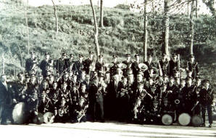
Avevo nove anni, ma studiavo con costanza, da autodidatta, fino a raggiungere un livello di preparazione ritenuto sufficiente per le serate da ballo organizzate dalla famiglia Mazzara. Grazie all'amicizia (mai finita) che avevo con Peppino, ero diventato il pupillo della famiglia Baruni.
Più crescevo più si moltiplicava la passione per la musica.
Nel febbraio del 1958 feci parte della scuola musicale (per lo studio della tromba) diretta dal maestro Vincenzo Cecere, ma, per la memoria storica, è giusto sottolineare che la mia vera "carriera" musicale è cominciata con il maestro Alfonso Verdolina, che teneva, all'entrata della sala musicale, un pastore tedesco che faceva paura anche se era un esemplare mansueto.
Il maestro che più di tutti mi ha coinvolto, sviluppando ancor di più la passione per la musica, è stato Bingo Ivo. Bingo, maestro didatta e uomo, mi considerava alunno prediletto. Si affezionò a me al punto di non trascurarmi durante i periodi di vacanza.
Di lui conservo ancora un ottimo ricordo.
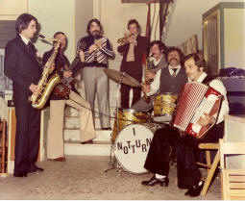
Nel 1967-1968 e nell’estate del 1969 ho fatto parte del complesso bandistico di S. Stefano Calastra, diretto dal maestro Cecere, che mi conosceva da qualche anno. Sono stati anni intensi, divertenti, ma, nello stesso tempo, stressanti. La gioventù, però, riusciva a smaltire ogni segno di stanchezza. In quel periodo ho girato e conosciuto moltissimi comuni della provincia di Messina e Palermo. Il mio compagno di ventura è stato, per parecchio tempo, Pippo Di Salvo, caro amico d’infanzia. Sarebbero tante le peripezie da raccontar,e vissute con Pippo, ma le disavventure venivano compensate dalle felici esperienze. Pertanto, giudico quel periodo semplicemente straordinario: da non dimenticare.
Nel primo periodo degli anni '60, a Mistretta, cominciavano a formarsi dei gruppi musicali, più o meno validi. Anch'io ho fatto parte di un complesso strumentale dal nome "Orchestra Brio". La band era composta, oltre che dal sottoscritto con la fisarmonica, da Pippo Di Salvo (chitarra), Peppino Mazzara (batteria), Lucio Scalone (sax contralto), Ninè Maniaci (sax contralto), Peppino Marchese (tromba).
In seguito, lo stesso complesso ha cambiato qualche elemento: io sono passato alla tromba, mentre è entrato a far parte del gruppo musicale mio fratello Nino, con la fisarmonica, e Achille Trovato, con la tromba; Mazzara rimase alla batteria.
In un periodo successivo, subentrò alla batteria Pino Maniaci, mentre Peppino Mazzara si alternava ai vari strumenti ritmici e al sax contralto. Il clarinetto era suonato da Michele Accidente. Il gruppo musicale cambiò nome, "I Notturni", e si è arricchì di altri strumentisti: al sax tenore, Enzo La Ganga; al basso elettrico, Pippo Porrazzo (era il primo strumento amplificato che circolava nel nostro territorio); al clarinetto, Enzo Siracusa; alla tromba, Lucio Vranca; al sax contralto, Peppino Mazzara; alla batteria c’era Ninè Ribaudo e alla fisarmonica Nino Vranca.
Il complesso, intanto, si evolse ed era in grado di competere con altri gruppi che cercavano di farsi largo, con tutti i mezzi. E cambiò, ancora una volta, la composizione. Gli strumentisti avevano maggiore esperienza e arricchirono il gruppo di sonorità polifoniche di più alto livello. I componenti erano Gaetano Iudicello (prima alla tromba e poi al trombone), Enzo La Ganga (al sax tenore), Enzo Siracusa (al clarinetto), Pino Maniaci (alla batteria), Nino Vranca (alla fisarmonica), Lucio Vranca (alla tromba).
A Mistretta gli strumentisti suonavano in acustico; non esistevano ancora gli amplificatori; i microfoni, le chitarre elettriche erano delle eccezioni. I suoni erano naturali, più gradevoli, ma l'evoluzione tecnologica bussava alle porte anche della nostra città. Le serenate erano frequenti; si suonava nei vicoli del centro storico con gli strumenti tradizionali; si facevano servizi nei matrimoni, nei battesimi e in varie altre occasioni. In certi locali occorreva amplificare gli strumenti; era necessario rassegnarsi e accettare i segnali evolutivi del progresso. D'altra parte, i complessi che si vedevano in televisione o si ascoltavano alla radio proponevano dei modelli da seguire: ogni giovane voleva la chitarra elettrica. Molti strumenti acustici avevano bisogno del microfono per affrontare gli spettacoli in piazza, che cominciavano a farsi largo: le serenate iniziavano ad avere il sapore della tradizione, cominciavano a far parte della storia musicale del passato. Oggi le serenate si raccontano e, anche se si fanno ancora, non hanno lo stesso sapore romantico di un tempo. I musicisti erano considerati dei messaggeri d'amore.
Non si poteva rimanere nostalgici del passato e nemmeno fermarsi di fronte alla frenetica pressione degli idoli televisivi: ed ecco che un nuovo gruppo si impose nella realtà amastratina, con il nome de "Gli eclettici": una meteora durata pochissimo tempo. Facevano parte di questo gruppo, oltre al sottoscritto, che suonava la tromba, Pino Maniaci (batteria), Nino Passarello (tromba), Nino Vranca (fisarmonica), Giovanni Pappalardo al trombone e qualche altro che la facoltà della mente non riesce a ricordare nemmeno con la testimonianza di Pino Maniaci.
Era l’anno 1968. Nella bottega dei Biagio Valenti consumavamo il tempo facendo musica, accompagnando le canzoni che Biagio Ruggiero, con la sua bella voce, somigliante a quella di Claudio Villa, splendidamente cantava. Le serate invernali passavano scherzando e raccontando fatti divertenti verificatesi nella nostra città. La musica faceva sempre parte dei nostri discorsi. Io maturavo sempre di più il desiderio di comprare una nuova tromba: una mia tromba, e ne parlavo con gli amici.
Una mattina di primavera, don Biagio, come tutte le volte, preparava l’itinerario per Palermo con oculatezza, ma senza difficoltà. Spesso m’invitava a fargli compagnia, ma non sopportavo il caos della città. Avevo, però, deciso di comprare una nuova tromba, perché quella che suonavo era uno strumento che il signor Sebastiano Maniaci, gentilmente, mi consentiva di suonare. È stato questo il motivo per cui decisi, quella volta, di seguire don Biagio a Palermo.
Un’ esperienza unica, irripetibile.
Anche quella mattina portava con sé una grossa valigia di cartone marrone, legata con un laccio di “zammara”. La valigia era piena di pane, abbastanza pesante, ma don Biagio riusciva a portarla con poca difficoltà. Arrivati alla stazione di Palermo cercai di aiutarlo, ma, ringraziandomi, non mi permese di dargli una mano. All’altezza della Standa di via Roma, sentii un forte rumore: il laccio si era spezzato, provocando l’apertura della valigia. Lascio immaginare quello che uscì dalla bocca di don Biagio. Quei pani rotondi cominciarono a rotolare, in diverse direzioni, in mezzo al traffico. Qualche macchina si fermò per evitare di schiacciare quelle ruote commestibili che ruzzolavano davanti agli occhi dei conducenti. Era palese lo stupore degli automobilisti; le risate si moltiplicavano.
Don Biagio, come impazzito, cercava di recuperare tutto il pane, che rischiava di perdersi. Io, invece di aiutarlo, rannicchiato in un angolo, non riuscivo a frenare una risata che mi procurava un forte dolore al fianco. Mi resi conto, però, che bisognava fare qualcosa e, con fatica, riuscii a recuperare due o tre chili di pagnotte, i quali, essendo croccanti, cadendo e rotolando, si erano, per così dire, “lesionate”.
Don Biagio continuava a mormorare frasi incomprensibili: sicuramente, non erano belle parole. Da escludere, comunque, le bestemmie: non bestemmiava mai.
Con qualche chilo di pane in meno riuscimmo ad arrivare al recapito (vicino l’incrocio di via Roma e Corso Vittorio Emanuele). Aperta la valigia per consegnare il pane, don Biagio giustificò il tutto dicendo: “Oggi nun ci arrinisciu, nun ci vinni buonu”.
Io, impietrito, non sapevo cosa fare. Il signore che prese il pane, con un’espressione infelice e poi di preghiera, disse: “Biagio non me ne portare più di questo pane, pare ca s’arruzzuliau mmienzu a strata”.
“Vah, vah! Quannu mai!”, rispose don Biagio.
Mi salvai da quella scena uscendo fuori, imitando uno starnuto e dando sfogo a una interminabile seconda risata. Aspettai l’amico davanti alla porta e lui mi raggiunse, ridendo, con la mano in bocca, come un bambino: pareva avesse una specie di silenziatore.
Ancora una volta aveva risolto il problema.
Subito dopo si diresse spedito verso l’esercizio di strumenti musicali della ditta Sacco. Non era facile andarci dietro. Don Biagio aveva dimenticato l’incidente, mi sorrideva come se volesse perdonarmi per il mio cattivo comportamento, durante il recupero del pane.
Il signor Sacco mi presentò una tromba di mediocre qualità che don Biagio definì “lannetta”.
Io non ero preparato per fare una grossa spesa, ma alla vista di una bellissima Selmer mi sentii travolgere da una gioia indescrivibile. Don Biagio, intelligentissimo, resosi conto del mio entusiasmo, prese la tromba dicendomi: ”Provala”.
Preso in mano quel gioiello, che mi avrebbe veramente fatto felice, suonai poche note: furono sufficienti per farmi capire che era uno strumento di ottima qualità.
L’ amico don Biagio aggiunse la somma mancante, fino ad arrivare a 175.000 lire, che io restituii, dopo il primo spettacolo, fatto a Lascari, con Donatella Moretti, cantante Rai. Con quel bene prezioso, emozionato, capii quanto importante per me fosse quel personaggio dalle spiccate capacità commerciali arricchite dalle straordinarie doti umane.
Totuccio Curreri che ci aveva sentito suonare in un matrimonio all’albergo Sicilia, espresse il desiderio di far parte del nostro gruppo: lo chiese con molta umiltà. A noi sembrò uno scherzo; non era possibile che un talento straordinario come Totuccio, che aveva suonato con professionisti di alto livello, potesse far parte del nostro umile gruppo. Lui faceva parte del complesso “Gli Apache" di Cefalù. Un gruppo straordinario che prediligeva la musica rock-blues, un genere che Totuccio avversava, perché poco espressivo.
La nostra musica, invece, era più tradizionale e, per lui, più gradevole.
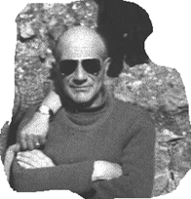
Don Biagio è stato fautore e sostenitore, con compiti manageriali, del gruppo musicale “The Riders” (successivamente i “Cavalieri”), diretto da Totuccio Curreri di Cefalù. La nascita di questo complesso risale al 19 marzo 1968, in occasione della festa di San Giuseppe. Nella sua “putia”, l’amico Biagio, in qualità di padrone di casa, lesse, in forma solenne, un discorso introduttivo che si era preparato e registrato chissà quanto tempo prima.
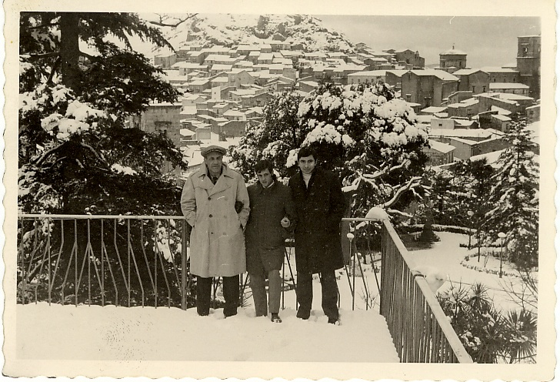
”Gentilissimi amici: buona sera. In occasione della festa di San Giuseppe, oggi 19 marzo, da questo locale organizzato per tale occasione, ho l’onore di porgere il mio fervido augurio a tutti gli amici che portano il nome di Giuseppe. Al professore Giuseppe Ciccia, a Giuseppe Lo Monaco, Giuseppe Maniaci, Giuseppe Cannata, Giuseppe Valenti e Giuseppe Di Salvo giungano i migliori auguri da tutti i presenti. Nel volere ringraziare il complesso, per essersi esibito inestancabile, a loro, vada il saluto da me e da tutti gli amici che questa sera onorano la serata. Mentre io, Biagio Valenti, ho voluto porgere la mia modesta mano al nuovo complesso, posso assicurarvi che il vostro nome è stato già conosciuto. Vada il mio profondo e commosso saluto all’ospite di questa sera, Salvo Corrieri, che ha dato a questo complesso il suo aiuto musicale. A lui formulo i migliori auguri di domani. Questa sera, alla presenza del complesso e di tutti i simpatizzanti della musica leggera (e qui alzò il tono di voce), io proclamo Salvo Currieri direttore del complesso. Mentre mi avvio alla fine stringiamoci la mano l’una con l’altra, con sincera e profonda amicizia. Da questo locale abbiamo formato il nuovo complesso; a voi ho affidato il compito. A Giuseppe Lo Monaco, che ha collaborato in modo particolare, lo prego di volere accogliere il mio modesto e caldo pensiero. Mentre noi tutti alziamo i calici e brindiamo alla salute dei festeggiati, io cederò il microfono, per primo, al professore Giuseppe Ciccia”.
Erano presenti, inoltre, Tutuccio Curreri (per gli amici, Salvo Curreri), Lucio Vranca, Saverio Monte, Biagio Ruggeri, Francesco Ribaudo, Nino Maniaci, Bernardino Di Salvo.
Si è formò, così, un nuovo gruppo musicale che, con il supporto di Curreri, scavalcò la soglia della normalità. Ritmo, fantasia e melodia erano gli ingredienti di una musicalità che incantava e gasava tutti.
Pippo Lo Monaco e Saverio Monte avevano comprato rispettivamente il basso e la chitarra elettrica. Occorreva amplificare gli strumenti a fiato, come la mia tromba, e la batteria, che suonava Pino Maniaci: ma i fondi mancavano; eravamo studenti "senza portafoglio". Risolse il problema don Biagio Valenti (nella foto in alto) che si autodefiniva manager, comprando un amplificatore di 10 watt, dove si potevano collegare le chitarre e due microfoni.
La gioia travolse tutti: eravamo il complesso più attrezzato di Mistretta e di tutta la zona.
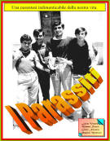
In questo periodo studiavo a Briga Marina (periferia di Messina, tratto Messina-Catania), nell’Istituto Tecnico di San Placido Clonerò, insieme a Peppino Mazzara e Enzo Ciccarello. Un piccolo paese che mancava di iniziative. Le giornate passavano nella più totale monotonia. Bisognava scongiurare questo male e così, sfruttando le nostre competenze musicali, io e Peppino, ci demmo da fare per formare un piccolo complesso, che chiamammo “I PARASSITII”.
Il paese si svegliò: la chiesa risentì suonare l’organo impolverato da tempo; gli abitanti seguivano il gruppo e lo sostenevano; le serate passavano sicuramente più allegramente.
Erano gli anni 67, 68 e 69. Fu così fino al diploma.
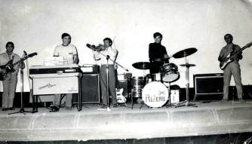
Dal 1968 al 1973 ho lasciato la banda per intraprendere una nuova esperienza con il gruppo musicale The Riders (successivamente "I Cavalieri"), capitanato da Totuccio Curreri. Gli altri componenti, all’inizio della formazione, sono stati Saverio Momte (alla chitarra ritmica), Pippo Lo Monaoco (al basso elettrico), Pino Maniaci (alla batteria) e io alla tromba. Successivamente sono stati sostituiti, per motivi di lavoro, Pippo Lo Minaco con Mario Cicìo e Pino Maniaci con Errico Garnera. Una esperienza meravigliosa, vissuta a Cefalù, all’interno del “Club Mediterraneé” e in molte località della provincia di Palermo, che mi fece conoscere il mondo della musica leggera con i suoi protagonisti (Lucio Dalla, Wes e Dory Ghezzi, Rosanna Fratello, Michele, Anna identici, Wilma Goich, Orietta Berti, Donatella Moretti, Lolita, Anna Marchetti, Carmen Villani ed altri).
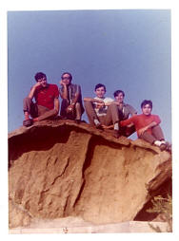
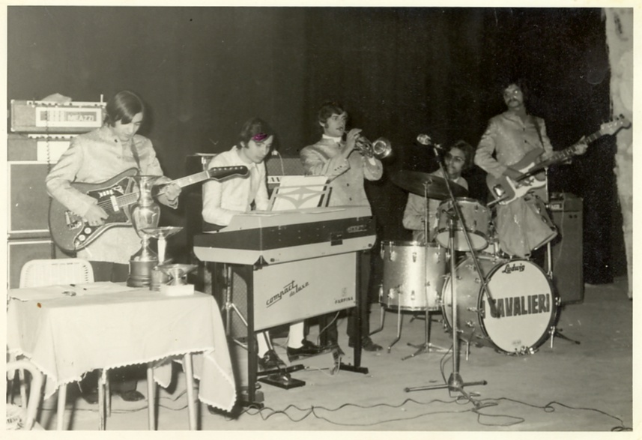
Nelle piazze suonavo, con la tromba, tutte le colonne sonore di Ennio Morricone, quelle che andavano per la maggiore. Per quanto detto, devo ringraziare lo straordinario musicista e amico Curreri che mi ha arricchito di valori musicali e mi ha fatto crescere nella più assoluta essenzialità. Purtroppo, tutte le foto, i manifesti e le registrazioni delle prove che si facevano in via Megalitici a Cefalù sono stati distruttisenza che il proprietario dei locali se ne rendesse conto.
Si è persa una parte della storia della mia vita e del gruppo stesso.
Totuccio mi è rimasto nel cuore per la sua modestia, per le sue qualità morali, per la bontà d'animo e per la straordinaria capacità di esecuzione con tutti gli strumenti che era in grado di suonare: è diventato il musicista da prendere come esempio, l'idolo, il mito di mio figlio Giuseppe, di cui sono orgoglioso per aver intrapreso, con serietà, la strada della musica.
Totuccio, che ogni tanto vado a trovare con immenso piacere, non si è dimenticato dell'esperienza vissuta a Mistretta; non ha mai dimenticato l'affetto che i mistrettesi nutrivano nei suoi confronti. Totuccio rappresenta ancora oggi, per i mistrettesi, il simbolo della modestia, della discrezione, della bravura; rappresenta una meravigliosa meteora musicale, i cui segni lasciati sono e rimarranno indelebili.
Tornando alle bande, i maestri si susseguivano arricchendo noi di esperienza. Uno dei tanti è stato il maestro Longo Giuseppe, seguito dal maestro Giovanni Testa, che mi segnalò alla Commissione di Vigilanza, cosicché il sindaco del tempo, Sebastiano Bartolotta, mi nominò capobanda, con la seguente motivazione: “…vista la nota con la quale il direttore, professor Giovanni Testa, propone che l’incarico di capobanda venga affidato al bandista Lucio Vranca, che si distingue per serietà, per preparazione musicale e gode della stima di tutti i bandisti, nomino capobanda del complesso bandistico il signor Vranca Lucio, il 7.1.74”.
Mi venne affidato subito l’incarico di formare un gruppo folkloristico, di cui parlerò più avanti.
Il maestro diede vita al gruppo delle majorette che, se da un lato ha rivoluzionato la tradizionale banda, dall’altro l’ha resa più attuale e vicina alla moda del momento.
L'incarico di capobanda è durato appena un anno, perché nel 1976 sono stato costretto a trasferirmi a Finale, per motivi di lavoro, ma non ho abbandonato la banda, anche se sono diventato anch'io, a malincuore, un emigrato come tanti mistrettesi. Ero costretto a viaggiare per le prove, per i concerti e per le numerose feste, ma lo facevo volentieri per tenere vivo il rapporto d’amicizia che mi legava a tanti giovani come me.
Al maestro Testa seguì, il maestro Antonino Di Buono, che, per esigenze d'organico, mi fece passare dalla tromba al flicornino.
Il gruppo delle serenate, nel frattempo, diventava più numeroso. Entrò, infatti, Michele Accidenti con il clarinetto.
È bene precisare che in questo periodo facevo parte di un gruppo con il quale mi divertivo a portare serenate, e contemporaneamente suonavo in banda e con il complesso “I Cavalieri”.
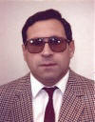
Una parentesi indimenticabile l'ho vissuta con il maestro Giuseppe Lotario. Oltre alla sistemazione dell'archivio, con la collaborazione del capobanda Vincenzo La Ganga, si prendevano diverse iniziative: le giornate della musica (1980/87) che vide protagonisti i componenti il corpo bandistico in diverse iniziative (da momenti culturali a momenti sportivi); si partecipò al torneo delle professioni con una squadra di calcio vincente; si offrirono importanti concerti bandistici alla cittadinanza.
Le iniziative, egregiamente organizzate, avevano lo scopo di avvicinare i giovani all'arte della musica. Ai risultati raggiunti dagli allievi seguivano i momenti di gratificazione con i saggi: piccoli concerti apprezzati dai genitori dei ragazzi e dai cittadini tutti. Il livello di preparazione raggiunto dal corpo bandistico, anche se a livello dilettantistico, ha fatto si che sia gli esecutori sia i cittadini diventassero protagonisti divulgatori della cultura musicale della città di Mistretta.
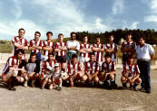
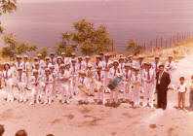
Il maestro Lotario ha lasciato a malincuore Mistretta, dopo aver vinto il concorso per la direzione del corpo bandistico "Città di Enna" . I mistrettesi lo hanno perdonato perché si è avvicinato agli affetti familiari. Io, per ricordarlo e omaggiarlo per quello che ha creato, gli ho dedicato una mia modesta composizione poetica. In seguito alla sistemazione degli archivi, considerato lo stato precario di tutto il materiale, ho intrapreso, in collaborazione con il professore Giuseppe Pipitò, una ricerca che parte dal lontano 1830. La ricerca mi ha permesso di pubblicare il libro della storia della banda di Mistretta dal titolo “La banda ieri, oggi, domani” - L’Istituzione amastratine”. Nel 1981, a Finale, località dove vivo abitualmente con la mia famiglia, si è formata una piccola banda i cui allievi sono stati preparati dal maestro Giovanni Marchese. Dopo qualche anno di studio, il complesso bandistico, diretto dallo stesso maestro, si è fatto apprezzare non solo dai sostenitori locali, ma da altri ascoltatori di realtà diverse. Io, per esigenze d'organico, suonavo il flicornino (e qualche volta la tromba).
La mia esperienza bandistica è cominciata ad esaurirsi dopo aver conosciuto il maestro Leonarda e il maestro Girolamo Di Maria. I legami collaborativi con Mistretta, con l’Istituzione bandistica e con gli amici, hanno lasciato spazio ai problemi di salute che mi hanno costretto a vedere il mio paese ed i miei affetti sempre più raramente. E’ un cruccio, questo, che mi fa soffrire, anche se i sentimenti e i valori che contano non può cancellarli nessuno.
Ma la passione per la musica mi ha imposto di non chiudere definitivamente i rapporti con l’istituzione bandistica. A Finale, nel 2002, si è costituita l’Associazione Culturale Bandistica (ACM “Apollonia”) cui faccio parte sin dal 2003. L'accoglienza gratificante, che mi ha inorgoglito, ha fatto rinascere in me l'entusiasmo che avevo perso, ormai, da qualche anno. Pertanto, ho cominciato a collaborare suonando lo strumento con cui ho iniziato la mia carriera musicale: la tromba.
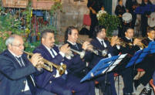
La banda, diretta dal maestro Rosario Giaimi, oggi, può vantare straordinari successi in vari parti della Sicilia e all'estero, nonostante la giovane età di moltissimi componente il corpo bandistico. Purtroppo, il mio impegno è limitato ai soli concerti, proprio perché gli acciacchi della “vecchiaia” fanno da freno. Sono, comunque, soddisfatto della mia attività collaborativa. Nominato addetto stampa dal Consiglio Direttivo dell'Associazione, attualmente, curo il sito web che ho realizzato nel gennaio 2006 e che potete visionare, collegandovi a questo indirizzo web: www.acmapollonia.eu .
Ed il gruppo delle serenate? Troverete il seguito leggendo l’articolo che potrete aprire cliccando sulla pagina del mio sito (http://www.vrancalucio.net/) “ALLEGRA COMPAGNIA”.
Una parentesi a parte la vorrei dedicare all’interesse che ho avuto, nel corso degli anni, verso i gruppi folkloristici. Fu il maestro Testa, dietro la spinta del professore Pipitò, a dare inizio alla formazione del primo gruppo folkloristico di Mistretta. Come scritto in precedenza, nel 1974, ho ricevuto l’incarico di capobanda e quello di formare il gruppo folkloristico. Un gruppo particolare, perché, come componenti del reparto strumentistico, c’erano suonatori che facevano parte del corpo bandistico. Infatti, il gruppo strumentale era formato dal sottoscritto, che suonava la fisarmonica e la tromba, Pino Maniaci con il sax baritono, Enzo Siracusa con il clarinetto, Enzo La Ganga al sax tenore, Peppino Mazzara al tamburello e qualche altro, che né io né Pino Maniaci ricordiamo.
Le foto che sono state scattate e che potrebbero aiutare a individuare gli altri componenti sono, se non ricordo male, gelosamente conservate da Pipitò. Il gruppo dei ballerini era numerosocon grandi capacità di autogestione. Gli stessi ragazzi si sottoponevano al giudizio degli spettatori anche come attoriproprio perché si faceva teatrorispettando i testi originali ricercati non solo nell’ambito locale, ma siciliano in genere. In modo particolare ricordo la serenata che suonavo con la tromba e recitavo, dal titolo NICI . Il gruppo molto, apprezzato, si esibiva sul palco del bellissimo cine-teatro Odeon (oggi, con rammarico, devo dire che è chiuso).
In seguito al mio trasferimento a Finale di Pollina (Palermo), avvenuto nel 1976, il ruolo di direttore artistico lo ha svolto Nino La Via, il quale, quando ha preso l’incarico, si è presentato con una fascia, dove c’era scritto “Capogruppo”, e una frusta.
Nel 1980, a Finale si svolge, sin dal 1973, la Sagra dell'Ulivo. Forte dell'esperienza maturata a Mistretta, mi sono adoperato e impegnato per onorare l'incarico che mi è stato dato dal presidente della Pro Loco, professore Vincenzo Fertitta, per organizzare e preparare un gruppo folkloristico che doveva esibirsi per la IV edizione della Sagra (1980).
Non essendoci locali per potere garantire una certa continuità, il gruppo si formava ogni anno, in occasione della festa tradizionale: la Sagra dell'Ulivo. L’impegno è durato moltissimi anni. Ancora oggi sono chiamato in causa anche se l’Associazione, costituitasi pochi anni fa, dimostra di avere la capacità di sapersi organizzare. Anche per questo gruppo ho scritto diverse canzoni quali: Finale la bedda (il cui testo ricorda Mistretta vecchia bedda), Pollina, Finali, La turri di Finali. Brani da recitare: L’avvintura di n’aliva finita mali e “Curtigghiu di provincia”. La commedia Sutta l’arbiru di l’alivu.
La terza esperienza è cominciata nel 1994, il giorno della sfilata di carnevale, dove un numeroso e improvvisato gruppo cantò, per la prima volta, Mistretta vecchia bedda. Una mia canzone che è diventata un piccolo inno (questo mi inorgoglisce e mi fa piacere). Subito dopo sono stato contattato per dare una mano al gruppo Amastra, diretto da Patrizia De Caro e Angelo Scolaro. L’attività svolta con detto gruppo è stata eccellente proprio perché la caratteristica era quella di divulgare prevalentemente la cultura agreste e popolare di Mistretta. Il gruppo strumentale era fantastico. Ne facevano parte: Nino Ortoleva, Giuseppe Vranca, Totò Cuva, Mario Ortoleva, Carmelo Biffarella, Bettino Di Franco. Sono stato invitato a scrivere diverse canzoni per le quali ho dovuto adoperarmi facendo, in un modo oculato, una ricerca sul campo e frequentando gli ambienti contadini. Le canzoni, appresso elencate, sono state apprezzate sia dai ragazzi che componevano il gruppo sia dagli ascoltatori dove si facevano i concerti.
Questo è l’elenco di alcuni di quei brani: A spagghiata, l’umbrillaru, Fuocu d’amuri, Mistrretta mia, A-ttia luntanu, W la Sagra di Finali, Diversi a Tusa, W i Ruggeri, Amastra, A festa ru ddappu (solo musica perché il testo è stato scritto da Mario De Caro). Molte altre canzoni non sono state messe in cantiere perché i rapporti si sono interrotti nel 1996.
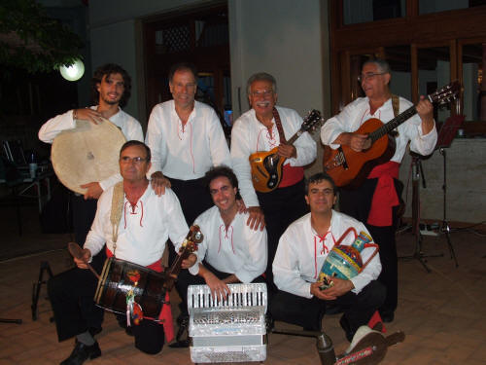
Dopo quest’ultima esperienza, per mia scelta, non ho voluto più prendere impegni specifici con nessun altro gruppo. Ho seguito la straordinaria compagnia, diretta da mio figlio Giuseppe, che suona musica popolare. Il gruppo “Gli amici del canto popolare”, che successivamente prenderà il nome di “I cantori di Dafni”, rappresenta splendidamente il vero folklore siciliano costituito da canti ricercati che sono momenti di vita vissuta negli ambienti agresti e racconti di esperienze sociali. La loro storia si può leggere consultando il sito http://www.icantorididafni.net

©Lucio Vranca http://www.vrancalucio.net/

